1. **IDENTIFICACIÓN**

|  |  |  |  |  |
| --- | --- | --- | --- | --- |
| **NOMBRE DEL PROYECTO** | Alexis Tatto | | | |
| **ESTADO** | **ANTEPROYECTO** |  | **PROYECTO** | x |
| **LUGAR Y FECHA** | IE Débora Arango Pérez 09/05/23 | | | |
| **PALABRAS CLAVES** | Tatuaje  Creatividad  Diseño  Novedad | | | |
| **REGIONAL** | Antioquia | | | |
| **CENTRO/COMPLEJO** | Centro textil y de Gestión Industrial | | | |
| **INSTITUCIÓN EDUCATIVA** | IE. Débora Arango Pérez | | | |
| **ÁREA DE FORMACIÓN** | MEDIA TÉCNICA | | | |
| **PROGRAMA DE FORMACIÓN** | PROGRAMACIÓN DE SOFTWARE | | | |
| **FICHA DE CARACTERIZACIÓN** | 2282746 | | | |
| **DATOS DE CONTACTO DEL RECTOR Y/O COORDINACION DE LA I. E** | **NOMBRE:** Carlos Enrique Rojas  **CARGO:** Rector  **TELEFONO: MOVIL:** 3137460230  **CORREO:** carlosenriquerojas@gmail.com | | | |
| **DATOS DE CONTACTO DEL DOCENTE DE LA IE RESPONSABLE DEL PROYECTO** | **NOMBRE:** Dairo Urrea Hincapié  **CARGO:** Docente  **TELEFONO: MOVIL:** 3006097563  **CORREO:**dairohincapie100@gmail.com | | | |

|  |  |  |
| --- | --- | --- |
| **DATOS DE CONTACTO DEL INSTRUCTOR SENA RESPONSABLE DEL PROYECTO** | **NOMBRE:** Carlos Andrés Giraldo Hernández  **CARGO:** Instructor sena  **TELEFONO: MOVIL:** 3012523370  **CORREO:** carlosgiraldoh@misena.edu.co | |
|  |  |  |
| **APRENDICES PARTICIPANTES DEL PROYECTO** | **DIRECCIÓN ELECTRÓNICA** | **MÓVIL** |
| Juan Estiven Correa Hernández | [Correaestiven09@gmail.com](mailto:Correaestiven09@gmail.com) | 3215535954 |
| Samuel Ortiz Ramírez | [Samuortiz245@gmail.com](mailto:Samuortiz245@gmail.com) | 3024044793 |
| Carlos Mena Quinto | [Carlosmenaquinto@gmail.com](mailto:Carlosmenaquinto@gmail.com) | 3147259823 |
| Jean Carlos Pineda | [jeancpior@gmail.com](mailto:jeancpior@gmail.com) | 3017884682 |

|  |  |
| --- | --- |
| **ROLES DEL EQUIPO DE TRABAJO** | |
| * 1. **Nombre del participante** | **Responsabilidades (tareas asignadas)** |
| **-** Samuel Ortiz  - Juan Estiven Correa | **-**Diseñador visual Programador fronet  -Diseñador web, programador |
| - Jean Pineda  **-** Carlos Eduardo Mena Quinto | -Documentador  **-**Diseñador de base de datos |

**ORGANIZACIÓN DEL PROYECTO** (Estructura de la propuesta para desarrollar etapa práctica

|  |
| --- |
| **BENEFICIARIOS DEL PROYECTO** (Enliste a quiénes está afectado el problema que usted evidencio o la necesidad que usted piensa y beneficiara este proyecto. Si existe beneficiarios indirectos, enliste quienes son.) |
| - Ciudadanos de Medellín  - Amantes de los tatuajes  -Personas que quieran tapar una o varias cicatrices |

1. **PLANTEAMIENTO DEL PROBLEMA** realizar una las estrategias del marco lógico que están dentro del paréntesis para **identificar el problema central que se piensa subsanar o mejorar de la situación actual.** (¨Lluvia de ideas¨, ¨**Espina de pescado**¨, ¨Árbol de problema¨, etc.)

|  |
| --- |
| * 1. **Realice un Resumen que describa la situación actual, incluyendo los antecedentes y la propuesta en general del proyecto. Incluya el Marco Teórico** (Esto consiste en buscar documentos que contengan información relevante que permitan detectar, extraer y recopilar información de interés y relacionado a los problemas). * En Colombia las empresas de tatto dieron inicio a finales de los años 90 y con mayor impacto en Medellín a principios de los años 2000 junto al diseño web.   En aquellas épocas y en la actualidad existen algunas dificultades a la hora de hacerse un tatuaje como por ejemplo:   * La agendacion de citas * La elección del diseño o tatuaje * El contacto directo con el tatuador   Actualmente la empresa Alexis tatto cuenta con una página web para facilitar estos trabajos |
| * 1. **Pregunta problematizadora -** (Redacte una pregunta que contenga o mencione el problema central que se detectó)   -¿es posible crear una página web que permita agendar una cita para la empresa de Alexis tatto con un respectivo tatuador eligiendo hora y fecha? |

1. **JUSTIFICACIÓN**

|  |
| --- |
| * 1. **NECESIDADES**   (La razón de este punto es Indicar las razones y el por qué se va a realizar el proyecto, cuáles son los requerimientos generales de la I.E, la empresa o el área a mejorar.  Debe detallar-escribir en una lista cuáles son las necesidades que busca mejorar con el proyecto, cuáles son los puntos en donde la organización eta fallando o le falta mejorar) |
| * Mantenimiento de la misma, mejor diseño, distribución web y permitir el agendamiento de citas virtuales. |
| * 1. **OBJETIVOS GENERAL** (Cuál es la necesidad que va a cubrir el proyecto, este ítem debe ser desarrollado describiendo la acción que se va a realizar, la descripción debe comenzar con un verbo en infinitivo y no debe tener más de 10 líneas) |
| * Ayudar a nuevos emprendimientos del tatuaje y mejorar el diseño en la pagina web |
| * 1. **OBJETIVO ESPECÍFICO DEL PROYECTO** (Escriba en orden las acciones que se van a realizar para desarrollar el objetivo general, redactándolas con un verbo en infinitivo, guiarse de los procesos que tiene que hacer para completar/lograr el objetivo general, basado en el ciclo PHVA - Cronológicamente). |
| * Poder cotizar sus citas con mayor facilidad. * Poder elegir el diseño que sea de su agrado. * Agendar las citas de manera virtual. |

1. **DESCRIPCIÓN DEL PRODUCTO**

|  |
| --- |
| * 1. **CONSIDERACIÓN TÉCNICAS** (resuelva los siguientes puntos relacionados con los requerimientos y detalles del negocio, producto o servicio) |
| 4.1.1 Descripción del o de los servicios (Que se va a obtener del proyecto; enliste cual o cuales van a ser los productos, Servicios o el negocio que va a obtener después de terminar el proyecto y describa brevemente cada uno de estos)  -Servicio de pedir las citas por medio de la página: para  Poder pedir las citas ms fácil y organizadamente.  -elección del diseño: para tener ideas claras sobre lo q desea  el cliente.  -contacto directo con el tatuador: para llegar a la elección del diseño mas facil |
| * + 1. Infraestructura (Describa que infraestructura o ambiente requiere para desarrollar su producto o servicio)   -local de la empresa Alexis tatto |
| * + 1. Localización (Escriba donde va a ser la ubicación del proyecto, donde va a quedar ubicado el negocio, donde se va a prestar el servicio o si es un producto escriba donde se va a entregar, distribuir o vender el producto) * Cra 83 C #17-94 |
| * + 1. Valor agregado (Escriba cuales son las características que diferencian su negocio, producto o servicio de otros)   - Calidad  - diseños  - innovación  - precios  - poder agendar la cita con el tatuador que queramos  - que el usuario puede subir el diseño deseado |

1. **Diagramación**

Realice los diagramas de caso de uso como soporte en el proyecto desarrollado

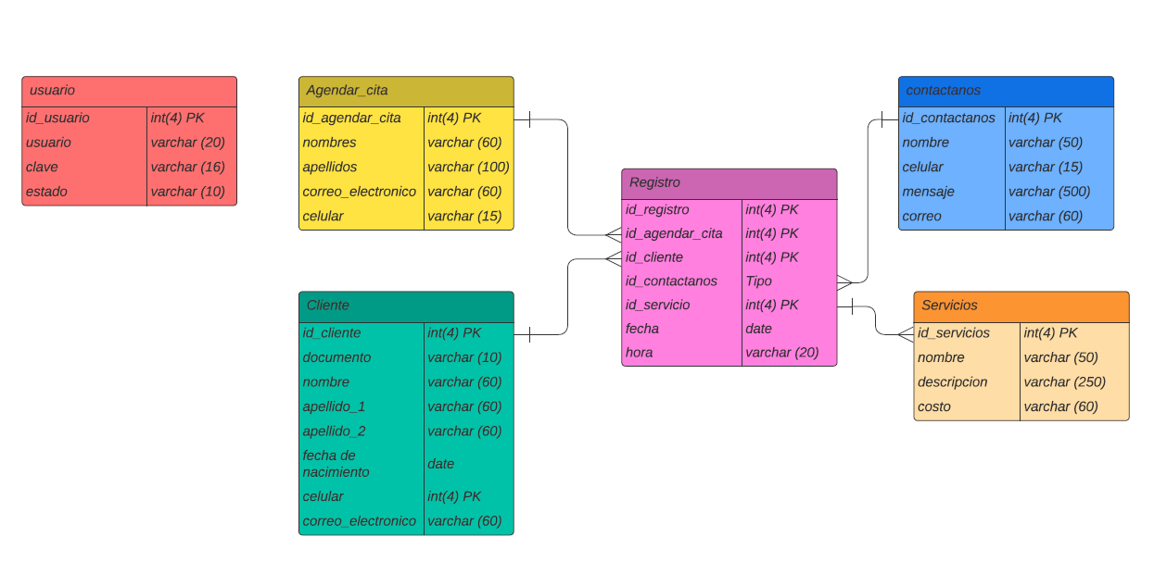

1. **Requisitos funcionales y no funcionales**

|  |  |
| --- | --- |
| Describa detalladamente los requisitos funcionales y no funcionales del proyecto desarrollado | |
| Funcionales | No funcionales |
| * Seguridad * Actuación * Escalabilidad * Disponibilidad * Mantenimiento * Portabilidad * usabilidad | * Agendar citas * Elección del diseño * Comunicación directa con el tatuador |

1. **Diccionario de datos**  
     
   Genere un diccionario de datos por cada tabla a utilizar en su proyecto

|  |  |  |  |  |
| --- | --- | --- | --- | --- |
| **Entidad** | **Campo** | **Tipo de dato** | **Longitud** | **Descripción** |
| Usuario | usuario | varchar | 20 | El usuario ingresa su correo electrónico al momento de iniciar sesión |
| Usuario | clave | varchar | 16 | La que necesita el usuario a la hora de ingresar a la pagina |
| Usuario | estado | varchar | 10 | Indica si el usuario está activo o inactivo |

|  |  |  |  |  |
| --- | --- | --- | --- | --- |
| **Entidad** | **Campo** | **Tipo de datos** | **longitud** | **Descripción** |
| Agendar cita | Nombre | varchar | 60 | Nombre del cliente que quiere agendar la cita |
| Agendar cita | Apellidos | Varchar | 60 | Apellido paterno y materno del cliente q desea agendar su cita |
| Agendar cita | Correo electrónico | Varchar | 60 | Permite acceder a una reservación como nuevo cliente |
| Agendar cita | celular | varchar | 15 | Permite tener contacto directo y constante entre tatuador ycliene |

|  |  |  |  |  |
| --- | --- | --- | --- | --- |
| **Entidad** | **Campo** | **Tipo de dato** | **Longitud** | **Descripción** |
| Cliente | Documento | Varchar | 10 | Número de identificación del cliente |
| Cliente | Nombre | Varchar | 60 | Nombre del cliente |
| Cliente | Apellido 1 | Varchar | 60 | Apellido paterno del cliente |
| Cliente | Apellido 2 | Varchar | 60 | Apellido materno del cliente |
| Cliente | Fecha de nacimiento | Date | ______ | Fecha de nacimiento del cliente |
| Cliente | Celular | Int | 4 | Celular del cliente |
| Cliente | Correo electrónico | Varchar | 60 | Correo electrónico del cliente |

|  |  |  |  |  |
| --- | --- | --- | --- | --- |
| **Entidad** | **Campo** | **Tipo de dato** | **Longitud** | **Descripción** |
| Registro | Fecha | Date | ­ ---------- | Fecha del primer registro del cliente |
| Registro | Hora | Varchar | 20 | Hora |

|  |  |  |  |  |
| --- | --- | --- | --- | --- |
| **Entidad** | **Campo** | **Tipo de dato** | **Longitud** | **Descripción** |
| Contáctanos | Nombre | Varchar | 50 | Nombre de la persona q desea contactar al tatuador |
| Contáctanos | Celular | Varchar | 15 | Celular de la persona q desea contactar al tatuador |
| Contáctanos | Mensaje | Varchar | 500 | Mensaje q desea dejar el cliente al tatuador |
| Contáctanos | Correo | Varchar | 60 | Correo de la persona q desea contactar al tatuador |

|  |  |  |  |  |
| --- | --- | --- | --- | --- |
| **Entidad** | **Campo** | **Tipo de dato** | **Longitud** | **Descripción** |
| Servicios | Nombre | Varchar | 50 | Nombre del servicio q va a adquirir el cliente |
| Servicios | Descripción | Varchar | 250 | Características del tatuaje a realizar |
| Servicios | Costo | Varchar | 60 | Costo del servicio q va a adquirir el cliente |

1. **Modelo relacional**

Evidencie el modelo relacional de la base de datos

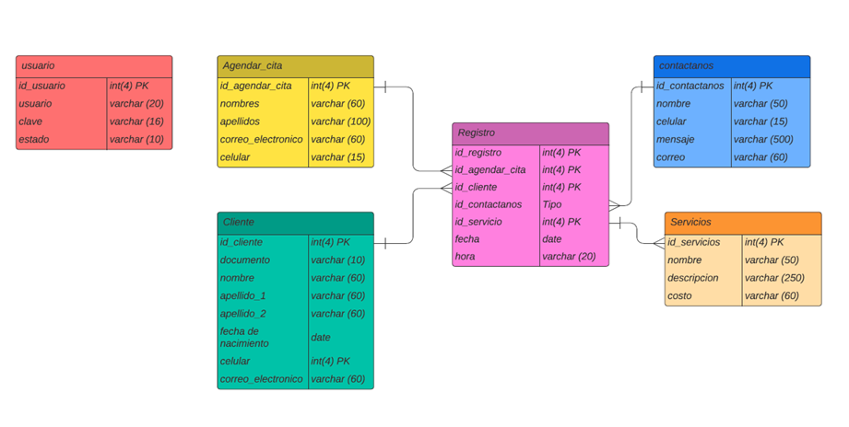

|  |
| --- |
| 1. **PRESUPUESTO DEL PROYECTO** (Enliste los recursos necesarios para realizar el producto, servicio o negocio, escriba la cantidad y el valor de estos. Adicionalmente señale si es necesario adquirir el recurso o la I.E, Empresa ya lo tiene. Los valores de los recursos que SI se necesitan adquirir se suman para conocer el Total de la inversión necesario.) |

|  |  |  |  |  |
| --- | --- | --- | --- | --- |
| **Ítem** | **Descripción** | **Unid. de medida** | **Cantidad** | **Valor Total** |
| **1** | MATERIA PRIMA (Enliste las materia prima e insumos necesarios para la elaboración del proyecto): | Usb | 3 | 21.500 |
| ------- | -------- | ----------- |
| ---------- | ---------- | ---------- |
| **2** | MAQUINARIA (Enliste la maquinaria, equipos y herramientas necesarias para la elaboración del proyecto: | Portátil | 4 | 4,200.000 |
| Celular | 4 | 3,500.000 |
| Tv | 1 | 980.000 |
| **3** | Talento Humano (enliste el tipo de talento humanos necesario para la elaboración del proyecto) | Samuel Ortiz | 1 | Diseñador visual Programador fronet |
| Juan Estiven Correa | 1 | Diseñador web, programador |
| Jean Carlos Pineda | 1 | Documentador |
| Carlos Mena | 1 | Diseñador de base de datos |
|  | **TOTAL, INVERSIÓN** | | | 8,701.500 |

|  |
| --- |
| 1. **ALCANCE** |
| **ALCANCE** (Describa en detalle el entregable final, delimitando hasta donde abarca el proyecto y teniendo en cuenta las restricciones y supuestos que se han podido apreciar.) |
| -El proyecto llegará a la creación, diseño, e innovación de una página web agradable para toda la comunidad amante de los tattos; Permitirá a los clientes reservar citas de manera conveniente y personalizar elección de diseño antes de su visita. |
| 1. **IMPACTO** (describa como impacta su proyecto en siguientes aspectos) |
| * 1. **Económico:** A nivel económico, la página generaría más ingresos ya que es más fácil su acceso, se puede dar a conocer con mayor agilidad y se puede hacer su promoción por medio de redes sociales, amigos, familiares y más.   La página web, va a permitir el acceso fácil de clientes y con ello va a generar utilidades ya que los clientes podrán seleccionar su tatuaje, agendar citas, registrarse, o enviar su propio diseño. |
| * 1. **Social:** Hoy en día, algunas personas desconfían de las quienes ofrecen sus servicios al no conocer quién va a tatuarlos o donde van a hacerlo.   La página web brindaría esa seguridad que todos los clientes buscan, dando a conocer todas las normas técnicas, los profesionales q se encargarían de ellos, y, la serie de garantías sobre el tatuaje que se van a hacer. |
| * 1. **Ambiental:** En la empresa se trabaja con materiales biodegradables, tipos de tinta q no contaminan tanto el medio ambiente y con la ayuda de la página web se agendarían citas directamente y esto generaría menos daños en el medio ambiente al no acudir a medios de transportes (por los gases q estos emiten) |
| * 1. **Otros:** |

1. **REFERENTES BIBLIOGRÁFICOS**

|  |
| --- |
| Describa en detalle el material bibliográfico o cibergráfico utilizado como soporte en el desarrollo del proyecto. |
| * Código limpio (libro) * <https://www.youtube.com/watch?v=GjHzUJhJpqo> * <https://www.youtube.com/watch?v=DFg1V-rO6Pg> * Programación para principiantes (libro) * Python para Todos (libro) |

**NOTA**: La bitácora número 7 es la entrega final del proyecto con el producto o servicio materializado, acompañado de las evidencias recogidas en cada fase, con el propósito de emitir el juicio (aprobado o no aprobado) por el evaluador asignado, quienes no deben ser los responsables del proyecto (instructor Sena y/o docente IE).

Las bitácoras se tomarán trimestralmente de la siguiente forma:

**Grado 10:** Bitácoras 1, 2 y 3

**Grado 11**: Bitácoras 4, 5, 6 y 7

**DESCRIPCIÓN ENTREGA DE BITÁCORAS**

|  |  |  |  |
| --- | --- | --- | --- |
| **FASE DEL PROYECTO** | **EVIDENCIA** | **TIPO DE EVIDENCIA** | **FECHA LIMITE DE ENTREGA** |
| **BITACORA** |
| PLANEAR | NÚMERO 1 | Conformación del equipo de trabajo **(Grado 10).** |  |
| NÚMERO 2 | Organización del proyecto (incluye planteamiento del problema, justificación y objetivos)y entrega del modelo Gantt. **(Grado 10).** |  |
| HACER | NÚMERO 3 | Descripción del producto. **(Grado 10).** |  |
| NÚMERO 4 | Presupuesto del proyecto **(Grado 11).** |  |
| VERIFICAR | NÚMERO 5 | Alcance  **(Grado 11)**. |  |
| ACTUAR | NÚMERO 6 | Impacto  **(Grado 11).** |  |
| FACE FINAL | NÚMERO 7 | Entrega del proyecto  **(Grado 11).** |  |